UNIVERSIDAD DEL VALLE DE GUATEMALA
_____________________________________________
Data Science
Sección 30

Laboratorio 10:
Visualización Interactiva: Documento de diseño

Facultad de Ingeniería

Gabriel Bran, 23590
David Domínguez, 23712
Luis Padilla, 23663

Repo: https://github.com/DavidDominguez-11/DS-Lab1 (rama lab10)

2026

1. Introducción
El Observatorio de Turismo Sostenible de Guatemala es un tablero interactivo dirigido a directivos y tomadores de decisiones del sector turístico que no necesariamente tienen formación en estadística. Utiliza la base de movimientos migratorios de viajeros internacionales (161,036 registros, enero 2009 a junio 2026) y reutiliza los modelos de predicción de los Laboratorios 1 y 2, sin construir modelos nuevos. Este documento describe las decisiones de diseño: preguntas de gestión, alcance, herramienta, paleta, interfaz, visualizaciones, modelos y planificación.

2. Preguntas de gestión y preguntas exploratorias
Se seleccionaron las preguntas que pueden responderse con las fuentes disponibles. Cada una determina una página del tablero y, en conjunto, la navegación: de lo general (qué pasó) a lo específico (cuándo, de dónde, por dónde) y finalmente a lo prospectivo (qué podría pasar y qué tan confiable es).
# | Pregunta de gestión | Dónde se responde
P1 | ¿Cómo ha evolucionado el ingreso de viajeros y cómo se recuperó tras la pandemia? | Página 1: barras por año
P2 | ¿Qué ocurrió en un año concreto: en qué meses y por qué vías ingresaron? | Página 1: detalle enlazado
P3 | ¿En qué meses hay temporada alta y baja? | Página 2: mapa de calor
P4 | ¿De qué regiones y países provienen los viajeros y por qué fronteras ingresan? | Página 2: treemap y barras
P5 | ¿Qué se espera a futuro y qué tan confiable es esa estimación? | Página 3: real frente a estimado
P6 | ¿Qué modelo se equivoca menos y en qué series? | Página 3: comparación de modelos

3. Alcance del tablero
Incluye: exploración de datos observados (2009 a junio 2026), 10 visualizaciones interactivas con dos pares enlazados, control del nivel de detalle, selección de los gráficos a ver, resultados de 7 modelos ya construidos (SARIMA, Holt-Winters, Prophet y seasonal naive del Laboratorio 1; LSTM simple, LSTM apilado y LSTM global con catch22 del Laboratorio 2), una tabla comparativa de errores y un mapa de calor que resume qué modelo conviene en cada serie.
No incluye: modelos nuevos (el laboratorio lo prohíbe), explicaciones causales de las variaciones, datos ambientales de sostenibilidad (no están en las fuentes disponibles) y predicciones más allá del periodo de prueba.
Limitaciones: la categoría «Viajero» cambió de definición entre 2022 y 2023 y «Cruceristas» deja de reportarse desde 2023, por lo que la medida comparable es Turista + Excursionista; 2026 llega solo hasta junio; los modelos se entrenaron con datos hasta marzo de 2021, afectados por la pandemia, y tienden a subestimar la recuperación posterior. El tablero comunica estos límites junto a los gráficos.

4. Herramienta seleccionada y justificación
Se eligió Streamlit con Plotly (Python), ambas herramientas gratuitas y de código abierto.
Criterio | Streamlit + Plotly | Alternativas
Lenguaje del equipo | Python, el mismo de los Laboratorios 1 y 2: se reutilizan pandas y los resultados sin traducir código. | R Shiny obligaría a reescribir el flujo.
Gráficos enlazados | Plotly permite seleccionar con clic y Streamlit actualiza el gráfico relacionado. | Dash lo logra con callbacks, con más código.
Velocidad de desarrollo | Un solo archivo y pocas líneas por gráfico; adecuado para tres integrantes y pocos días. | Panel y Voilà tienen menos documentación.
Interactividad | Zoom, información al pasar el cursor, filtros, selección de gráficos y nivel de detalle sin recargar. | No aplica
Costo y despliegue | Gratuito; se ejecuta con «streamlit run» o en Streamlit Community Cloud. | No aplica

5. Diseño de la interfaz

5.1 Paleta de colores
Cada color conserva su significado en toda la aplicación. La paleta se basa en Okabe-Ito, segura para personas con daltonismo, y el texto oscuro sobre fondo blanco ofrece alto contraste.
Color | Significado fijo | Justificación
Azul oscuro (#1B4F72) | Dato observado: lo que ocurrió | El azul transmite confianza e institucionalidad y distingue lo medido de lo estimado.
Azul medio (#0072B2) | Selección del usuario y detalle enlazado | Mismo matiz que lo observado: indica «la misma información, con más detalle».
Naranja (#D55E00) | Estimación de un modelo y avisos | Contrasta con el azul y alerta que es una estimación, no un hecho.
Verde, rosa y gris (#009E73, #CC79A7, #7F7F7F) | Un color fijo por modelo | Distinguibles entre sí y de la serie real, también en escala de grises.
Escala azul secuencial | Intensidad (mapa de calor y treemap) | Un solo matiz: más oscuro significa más viajeros.

5.2 Tipografía y comunicación
Se usa fuente sans-serif a 16 px como base, legible en pantalla y proyector. Cada gráfico lleva una etiqueta «Dato observado» o «Estimación de modelo» para separar hallazgos de estimaciones, una pregunta guía bajo el título y un texto «Cómo leerlo». Las selecciones sin datos muestran un mensaje claro en lugar de un gráfico vacío.

5.3 Bosquejo y navegación
La navegación es un menú lateral con tres páginas y filtros globales siempre visibles. La estructura de la página 1 es:
Zona | Contenido
Barra lateral | Menú de 3 páginas (Panorama general, Explorar a detalle, Predicciones y modelos) y filtros: rango de años, tipo de viajero y vía de ingreso.
Encabezado | Título de la página y pregunta guía que explica qué se puede decidir con ella.
Tarjetas | Tres indicadores: total de viajeros, año con más viajeros y variación del último año.
Gráfico A (izquierda) | Barras de viajeros por año. Un clic en una barra selecciona el año.
Gráfico B (derecha) | Detalle del año seleccionado, enlazado al gráfico A, con control de nivel de detalle (mes, trimestre o vía).
Pie | Texto «Cómo leerlo» y avisos de límites de los datos.

6. Visualizaciones y elección del tipo de gráfica
# | Visualización | Tipo de gráfica | Por qué este tipo
1 | Viajeros por año | Barras verticales | Compara totales entre categorías discretas (años). Un clic selecciona el año y actualiza la visualización 2.
2 | Detalle del año (mes, trimestre o vía) | Línea o barras | La línea muestra la secuencia mensual; las barras comparan trimestres o vías. Enlazada a la 1 y con tres niveles de detalle.
3 | Estacionalidad año por mes | Mapa de calor | Muestra dos dimensiones a la vez; revela temporadas altas y la caída de 2020.
4 | Origen: región y país | Treemap | Representa jerarquías con área proporcional; permite pasar de regiones a países (nivel de detalle).
5 | Principales países | Barras horizontales | Ranking con etiquetas largas legibles; el usuario decide cuántos mostrar.
6 | Principales fronteras | Barras horizontales | Identifica los puntos de ingreso clave.
7 | Real frente a estimado | Líneas (real continua, modelos punteados) | Compara series en el tiempo; lo estimado se distingue por color y trazo.
8 | Error por modelo | Barras horizontales | Ordena los modelos por error (MAE o RMSE). Un clic selecciona el modelo y actualiza la visualización 9.
9 | Error del modelo seleccionado, por mes o por año | Barras con línea en cero | Muestra cuándo y hacia qué lado se equivoca el modelo (azul: subestima; naranja: sobrestima). Enlazada a la 8.
10 | Modelo por serie (error relativo) | Mapa de calor | Compara los 7 modelos en las 8 series en una sola vista; 1.0 es el mejor de la serie.

Pares enlazados: 1 con 2 y 8 con 9. En ambos, un clic en el primer gráfico cambia el segundo; también se puede elegir con un selector, para quien no use el ratón. Los usuarios eligen qué gráficos ver en la página 2 y qué modelos comparar en la página 3. Las tarjetas, los filtros y la tabla comparativa son elementos complementarios y no se cuentan como visualizaciones.

6.1 Capturas del tablero
Las siguientes capturas corresponden al tablero en funcionamiento (Streamlit, ejecutado localmente).
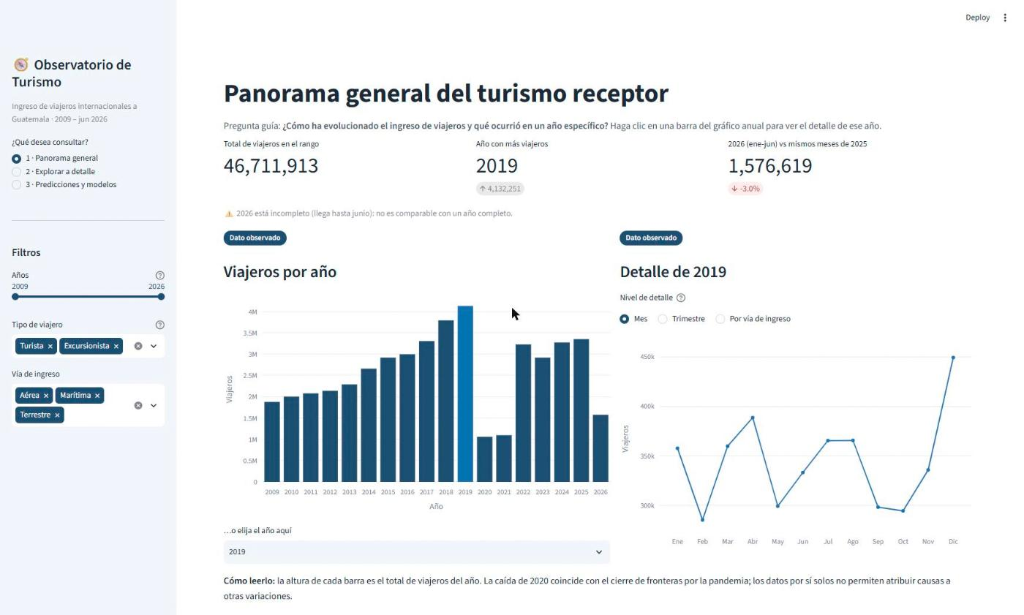
Figura 1. Página 1, Panorama general: barras por año (visualización 1) enlazadas al detalle del año seleccionado (visualización 2), con tarjetas, filtros y nivel de detalle.
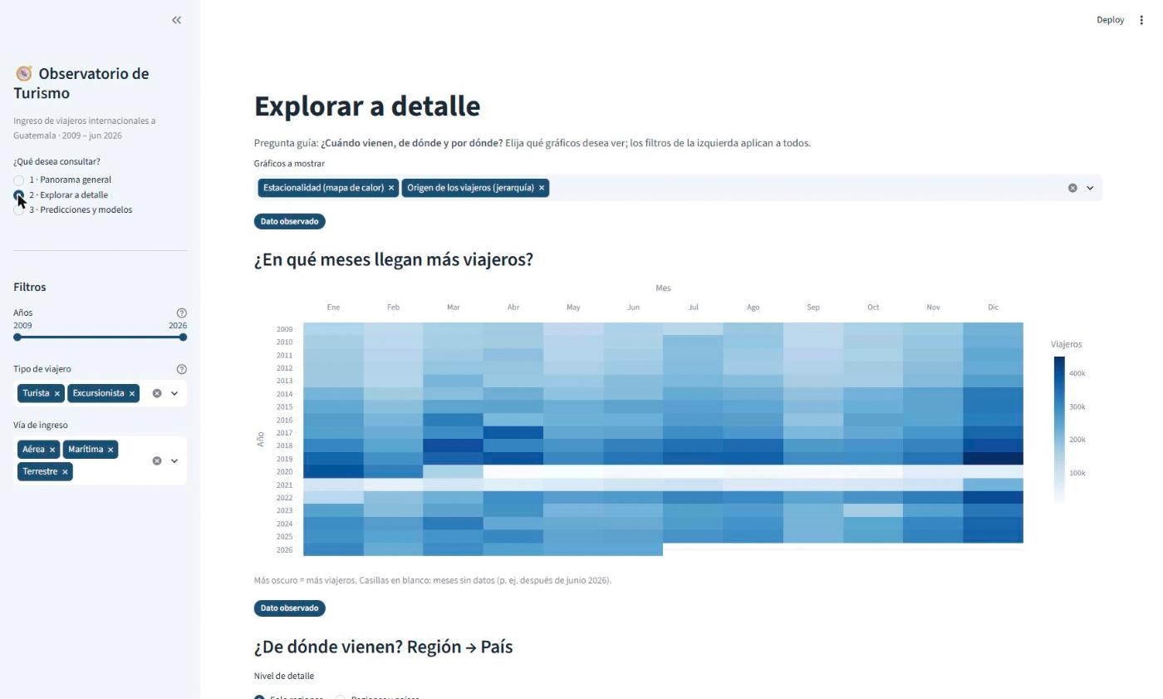
Figura 2. Página 2, Explorar a detalle: mapa de calor de estacionalidad por año y mes (visualización 3).
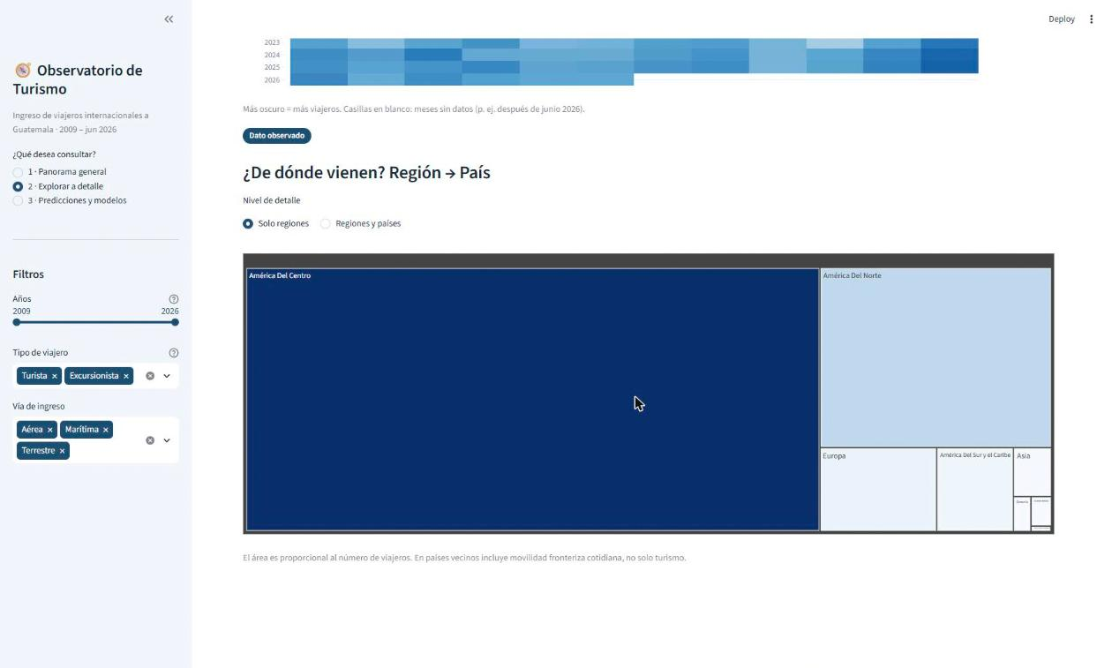
Figura 3. Página 2: treemap de origen de los viajeros por región (visualización 4); el selector permite bajar al nivel de país.
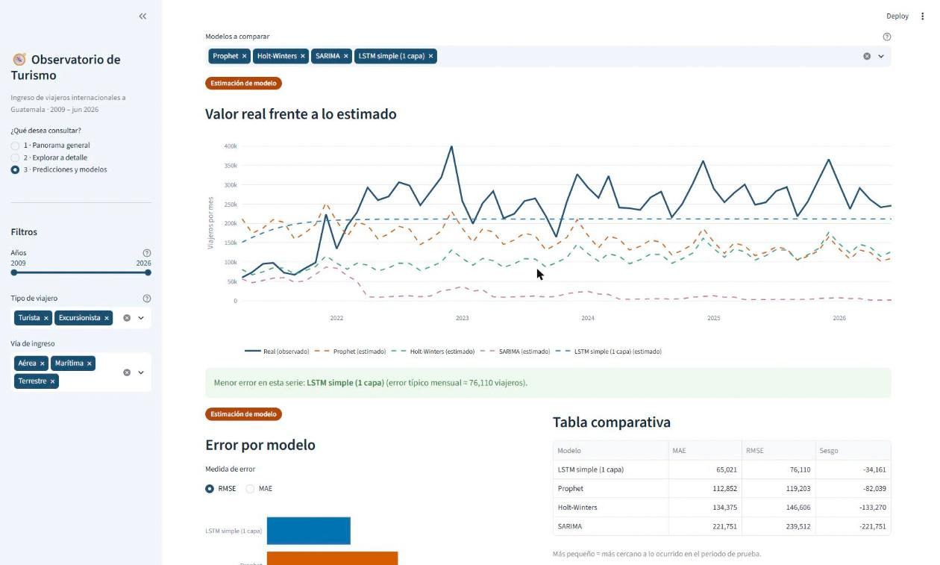
Figura 4. Página 3, Predicciones y modelos: serie real frente a los modelos elegidos (visualización 7), con tabla comparativa de errores.
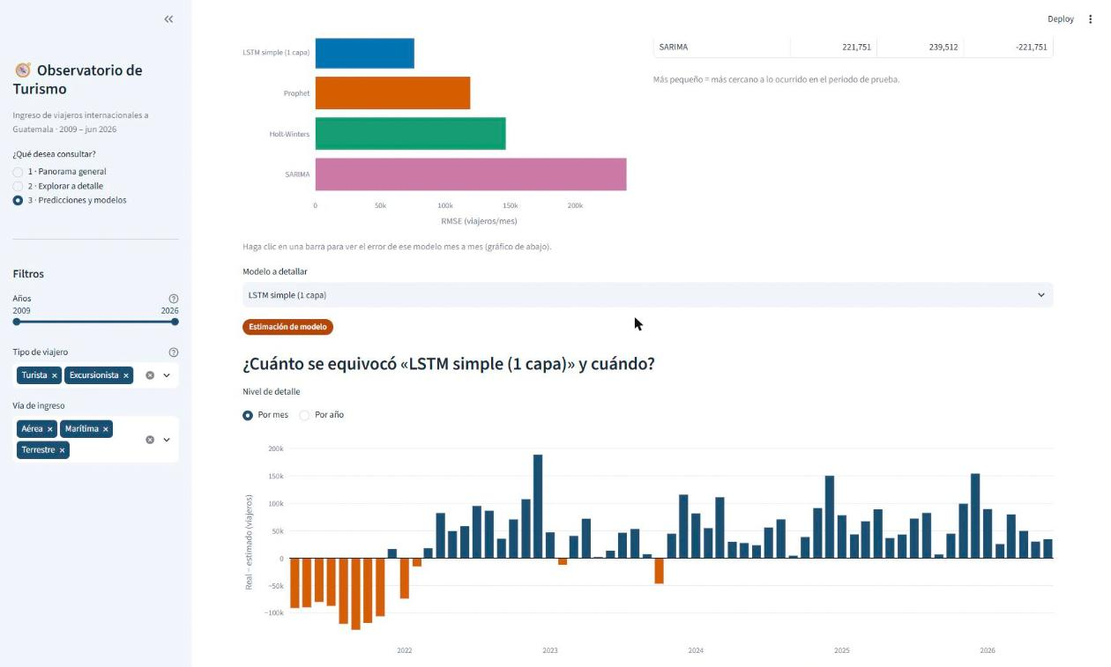
Figura 5. Página 3: error por modelo (visualización 8) y error del modelo seleccionado mes a mes (visualización 9, enlazada a la 8).
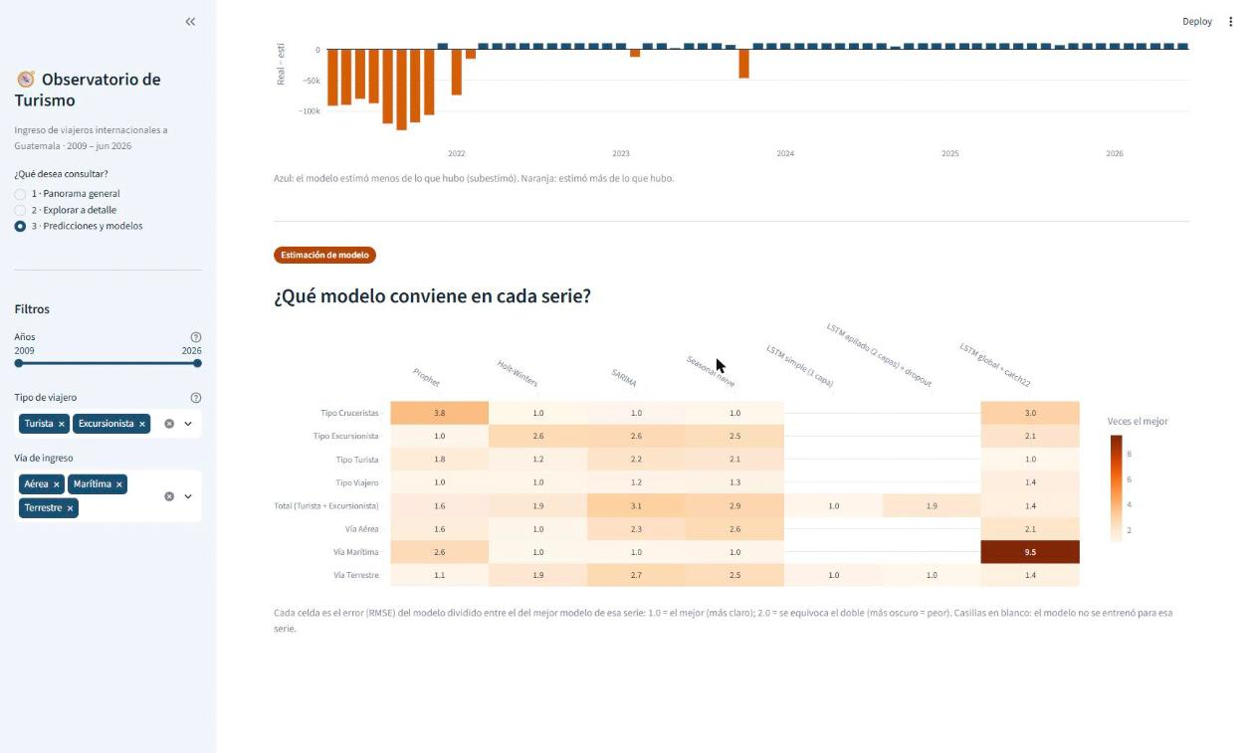
Figura 6. Página 3: error relativo de cada modelo en cada serie (visualización 10); más oscuro significa peor.

7. Modelos incluidos y resultados
Los modelos se reutilizan de los Laboratorios 1 y 2 sin entrenar modelos nuevos. El script scripts/exportar_resultados.py guarda las predicciones de SARIMA, Holt-Winters, Prophet y seasonal naive (Laboratorio 1) y scripts/exportar_lstm.py ejecuta el notebook del Laboratorio 2 y guarda las de los LSTM. Los archivos quedan en la carpeta data y el tablero solo los lee. El entrenamiento cubre de enero 2009 a marzo 2021 (147 meses) y la prueba de abril 2021 a junio 2026 (63 meses). Las series son el total (Turista + Excursionista), tres vías de ingreso y cuatro tipos de viajero. Los LSTM simple y apilado se entrenaron solo para el total y la vía terrestre; el LSTM global con catch22 cubre las 8 series.
Serie | Modelo con menor error | RMSE (viajeros por mes)
Tipo Cruceristas | SARIMA | 1,664
Tipo Excursionista | Prophet | 22,427
Tipo Turista | LSTM global + catch22 | 80,197
Tipo Viajero | Prophet | 33,112
Total (Turista + Excursionista) | Prophet | 119,203
Total (Turista + Excursionista) | LSTM simple (1 capa) | 76,110
Total (Turista + Excursionista) | LSTM global + catch22 | 104,766
Vía Aérea | Prophet | 47,062
Vía Aérea | Holt-Winters | 29,846
Vía Marítima | SARIMA | 1,732
Vía Marítima | LSTM global + catch22 | 16,434
Vía Marítima | Seasonal naive | 1,732
Vía Terrestre | LSTM simple (1 capa) | 70,281

Lectura: Los errores son del periodo de prueba (abril 2021 a junio 2026). Los modelos se entrenaron con datos hasta marzo de 2021, afectados por la pandemia, por lo que casi todos subestiman la recuperación posterior (sesgo negativo). Estos resultados indican qué modelo se acercó más a lo ocurrido, no qué modelo será mejor en el futuro.
Notas de reproducibilidad: (1) La selección automática auto_arima del notebook del Laboratorio 1 no se volvió a ejecutar; se usan los dos SARIMA manuales y se elige el de menor AIC, por lo que el error de SARIMA puede diferir del notebook. (2) El LSTM simple reproduce exactamente el resultado del notebook del Laboratorio 2. (3) La versión actual de la librería pycatch22 renombró varias características respecto a la del notebook; se tradujeron los nombres, y el LSTM global con catch22 puede diferir un poco del valor publicado en ese notebook.

8. Planificación de tareas
Tarea | Responsable | Fecha de término | Estado
Preguntas de gestión, alcance y paleta | Gabriel Bran | 22 de octubre (avance) | Hecha
Exportación de predicciones y métricas del Laboratorio 1 | Gabriel Bran | 22 de octubre (avance) | Hecha
Páginas 1 y 2 del tablero (barras enlazadas, mapa de calor, treemap) | David Domínguez | 22 de octubre (avance) | Hecha
Documento de diseño (avance) | Luis Padilla | 22 de octubre (avance) | Hecha
Exportar predicciones LSTM y catch22 del Laboratorio 2 | Luis Padilla | 23 de octubre | Hecha
Página 3: comparación de modelos, error por mes y mensajes de límites | Gabriel Bran | 24 de octubre | Hecha
Usabilidad, accesibilidad y prueba con un usuario no técnico | David Domínguez | 24 de octubre | Pendiente
Documento de diseño final (PDF) y enlace del repositorio | Todos | 25 de octubre (entrega final) | En curso

9. Cómo ejecutar el tablero
Instalar dependencias con «pip install -r requirements_tablero.txt» y ejecutar «streamlit run tablero/app.py».

